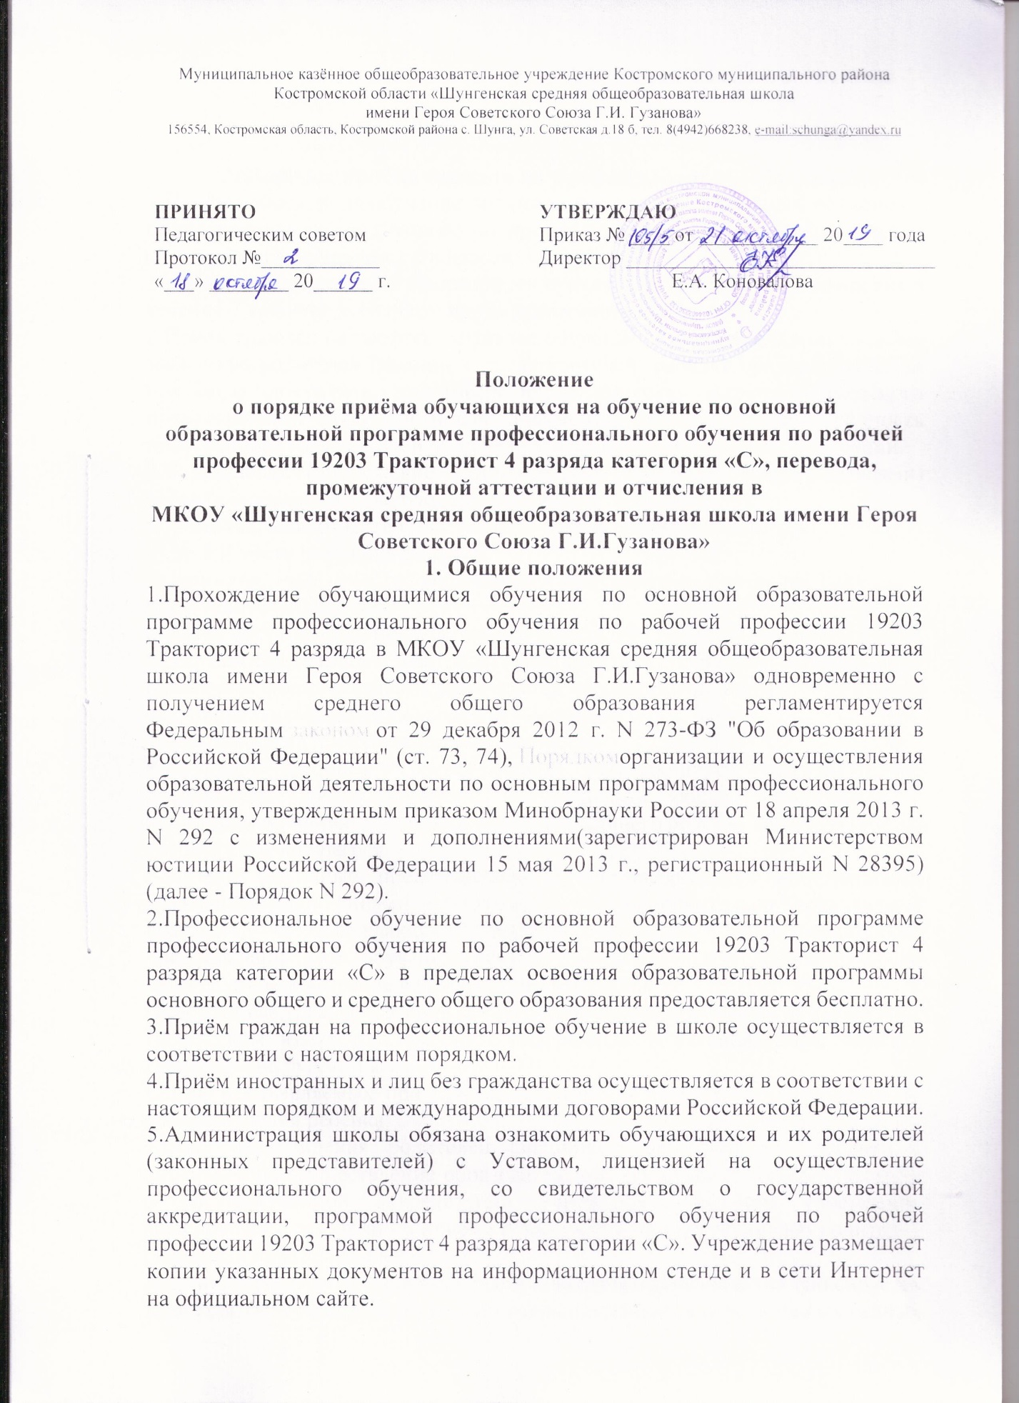
2. Порядок приёма граждан на профессиональное обучение
1.Приём заявлений на обучение по программе профессионального обучения – профессиональной подготовки по профессии 19203 Тракторист 4 разряда категории «С» начинается с 8 класса.
Зачисление в учреждение оформляется приказом руководителя учреждения в течение 7 рабочих дней после приёма документов.
2.Приём граждан на профессиональное обучение осуществляется по личному заявлению родителей (законных представителей) ребёнка при предъявлении оригинала документа, удостоверяющего личность родителя (законного представителя), либо оригинала документа, удостоверяющего личность иностранного гражданина и лица без гражданства в Российской Федерации.
3.В заявлении (приложение 1) родителями (законными представителями) ребёнка указываются следующие сведения:
а) фамилия, имя, отчество (последнее – при наличии) ребёнка;
б) дата и место рождения ребёнка;
в) фамилия, имя, отчество (последнее – при наличии) родителей (законных представителей) ребёнка;
г) адрес места жительства ребёнка, его родителей (законных представителей);
д) контактные телефоны родителей (законных представителей) ребёнка.
Примерная форма заявления размещается на информационном стенде и (или) на официальном сайте школы в сети "Интернет".
4.Для приёма на профессиональное обучение:
Родители (законные представители) обучающихся дополнительно предъявляют копию аттестата об основном общем образовании с приложением, копию документа, подтверждающего родство заявителя, копию паспорта обучающегося.
Родители (законные представители) детей, являющихся иностранными гражданами или лицами без гражданства, дополнительно предъявляют документ, подтверждающий родство заявителя (или законность представления прав обучающегося), и документ, подтверждающий право заявителя на пребывание в Российской Федерации.
Иностранные граждане и лица без гражданства все документы представляют на русском языке или вместе с заверенным в установленном порядке переводом на русский язык.
Копии предъявляемых при приёме документов хранятся в учреждении на время обучения ребёнка.
5.Факт ознакомления родителей (законных представителей) ребёнка с лицензией на осуществление образовательной деятельности, свидетельством о государственной аккредитации учреждения, Уставом учреждения фиксируется в заявлении о приёме и заверяется личной подписью родителей (законных представителей).
Подписью родителей (законных представителей) обучающегося фиксируется также согласие на обработку их персональных данных и персональных данных ребёнка в порядке, установленном законодательством Российской Федерации, что также фиксируется в заявлении.
6.При приёме на профессиональное обучение в течение учебного года обучающимся предоставляются академические права на обучение по индивидуальному учебному плану, в том числе ускоренное обучение, в пределах осваиваемой программы профессионального обучения в порядке, установленном локальными нормативными актами образовательной организации.
7.Требование предоставления других документов в качестве основания для приёма детей в учреждение не допускается.
8.Родители (законные представители) детей имеют право по своему усмотрению представлять другие документы.

3. Порядок перевода и промежуточной аттестации учащихся
1.Учащиеся, освоившие в полном объёме часть программы профессионального обучения, переводятся на следующий год обучения.
2. Реализация основных программ профессионального обучения сопровождается проведением промежуточной аттестации обучающихся. Формы, периодичность и порядок проведения промежуточной аттестации обучающихся устанавливается в соответствии с основной образовательной программе профессионального обучения по рабочей профессии 19203 Тракторист 4 разряда категории «С».
3.Неудовлетворительные результаты промежуточной аттестации образовательной программы или не прохождение промежуточной аттестации при отсутствии уважительных причин признаются академической задолженностью.
4.Организация создает условия учащемуся для ликвидации академической задолженности и обеспечивает контроль за своевременностью ее ликвидации.
5.Обучающиеся обязаны ликвидировать академическую задолженность. Обучающиеся, имеющие академическую задолженность, вправе пройти промежуточную аттестацию по соответствующим разделам программы профессионального обучения не более двух раз в сроки, определяемые организацией, осуществляющей образовательную деятельность, в пределах одного года с момента образования академической задолженности. В указанный период не включаются время болезни обучающегося.
6.Для проведения промежуточной аттестации при ликвидации академической задолженности во второй раз Учреждением создается комиссия.
7.Не допускается взимание платы с учащихся за прохождение промежуточной аттестации.
8.Учащиеся, не прошедшие промежуточную аттестацию по уважительным причинам или имеющие академическую задолженность, переводятся на следующий год обучения условно.
Организация информирует родителей учащегося о необходимости принятия решения об организации дальнейшего обучения учащегося в письменной форме.
9.Перевод обучающегося на следующий год обучения осуществляется по решению педагогического совета.
10.Обучение по индивидуальному учебному плану, в том числе ускоренное обучение, в пределах осваиваемой программы профессионального обучения, осуществляется в порядке, установленном локальными нормативными актами организации, осуществляющей образовательную деятельность.
4. Отчисление обучающихся
1. Отчисление обучающихся допускается:
1.1.В связи с завершением обучения по программе профессионального обучения.
1.2.Досрочно.
2. Досрочное отчисление обучающего из ОУ производится по следующим основаниям:
2.1. По инициативе обучающегося или родителей (законных представителей) несовершеннолетнего обучающегося, в том числе в случае перевода обучающегося для продолжения освоения образовательной программы в другую организацию, осуществляющую образовательную деятельность;
2.2. По инициативе школы, в случае применения к обучающемуся, достигшему возраста пятнадцати лет, отчисления как меры дисциплинарного взыскания.
2.3. По обстоятельствам, не зависящим от воли совершеннолетнего учащегося, родителей (законных представителей) несовершеннолетнего учащегося и организации, в том числе в случае ликвидации школы;
2.4. В случае невыполнения обучающимся по профессиональной образовательной программе обязанностей по добросовестному освоению такой образовательной программы и выполнению учебного плана, а также в случае установления нарушения порядка приема в образовательную организацию, повлекшего по вине обучающегося его незаконное зачисление в образовательную организацию.
3.Отчисление несовершеннолетнего обучающегося, достигшего возраста пятнадцати лет, как меры дисциплинарного взыскания допускается за неоднократное совершение дисциплинарных проступков: за неисполнение или нарушение устава школы, правил внутреннего распорядка и иных локальных нормативных актов по вопросам организации и осуществления образовательной деятельности.
4.Основанием для прекращения образовательных отношений является распорядительный акт организации, осуществляющей профессиональное обучение, об отчислении обучающегося из этой организации. Права и обязанности обучающегося, предусмотренные законодательством об образовании и локальными нормативными актами организации, осуществляющей образовательную деятельность, прекращаются с даты его отчисления из организации, осуществляющей профессиональное обучение.
5. Профессиональное обучение завершается итоговой аттестацией в форме квалификационного экзамена.(Образец Протокола приложение 1)
6. Квалификационный экзамен проводится организацией, осуществляющей образовательную деятельность, для определения соответствия полученных знаний, умений и навыков программе профессионального обучения и установления на этой основе лицам, прошедшим профессиональное обучение, квалификационных разрядов, классов, категорий по соответствующим профессиям рабочих, должностям служащих. Квалификационный экзамен независимо от вида профессионального обучения включает в себя практическую квалификационную работу и проверку теоретических знаний в пределах квалификационных требований, указанных в квалификационных справочниках, и (или) профессиональных стандартов по соответствующим профессиям рабочих, должностям служащих. К проведению квалификационного экзамена привлекаются представители работодателей, их объединений.
7. Лицам, успешно сдавшим квалификационный экзамен, присваивается 4 разряд, категория по результатам профессионального обучения и выдается свидетельство о профессии рабочего, должности служащего.
8. Лица, получившие неудовлетворительные оценки на экзамене, допускаются к сдаче экзаменов повторно после дополнительной подготовки, но не ранее, чем через 5 дней после первого экзамена.
5. Порядок присвоения квалификации, заполнения, учета и выдачи свидетельства о профессии рабочего, должности служащего по программам профессионального обучения
1. Свидетельство о профессии рабочего, должности служащего не является документом государственного образца. Свидетельство является документом установленного образца, разработанного школой.
2. Свидетельство выдается по результатам освоения программы профессионального обучения.
3. Решение о выдачи Свидетельства принимает аттестационная комиссия, утвержденная приказом директора. К работе в данной комиссии привлекаются представители работодателей, их объединений.
4. По результатам профессионального обучения аттестационной комиссией присваивается разряд или класс, категория.
5. Заполнение и оформление бланков свидетельств, бланков дубликатов свидетельств производится ответственным лицом в соответствии с его должностными обязанностями или назначаемым приказом директора.
6. Для учета выдачи свидетельств в образовательном учреждении ведется книга регистрации и выдачи свидетельств и их дубликатов (приложение № 2)
В книге указывается:
− регистрационный номер свидетельства;
− фамилия, имя и отчество (при наличии) обучающегося;
− дата рождения обучающегося;
− номер обучающегося по поименной книге;
− серия и номер бланка свидетельства;
− наименование профессии;
− наименование и уровень присвоенной квалификации;
− дата и номер протокола заседания аттестационной комиссии;
− дата и номер приказа об отчислении выпускника;
− дата выдачи свидетельства;
− подпись лица, выдающего свидетельство;
− подпись лица, которому выдано свидетельство.
Листы книги регистрации пронумеровываются, книга регистрации прошнуровывается и скрепляется печатью школы с указанием количества листов в ней. Книга регистрации хранится как документ строгой отчетности у заместителя директора по УВР.
7. Свидетельство выдается не позднее 10 дней после издания соответствующего приказа директора.
8. Сведения о выданных свидетельствах, дубликатах к ним вносятся ответственным лицом школы в информационную систему «Федеральный реестр сведений о документах об образовании и (или) о квалификации, документах об обучении» в течение 60 дней с даты выдачи указанных документов.
9. Копии выданных свидетельств и приложений к ним подлежат хранению в установленном порядке в архиве школы в личном деле обучающегося.
10. Испорченные при заполнении бланки свидетельств подлежат уничтожению специально созданной для этого комиссией (аналогично – по аттестатам).
11. В школе используются бланки свидетельства о прохождении обучения по профессии тракторист (далее – бланки свидетельства тракториста), защищенные от подделок полиграфической продукцией (приложение № 3).
12. Свидетельства тракториста оформляются на русском языке и заверяются печатью школы.
13. При заполнении бланка свидетельства тракториста необходимо указывать следующие сведения: − официальное сокращенное название образовательной организации в именительном падеже, согласно уставу данной образовательной организации; − дата выдачи документа; − фамилия, имя и отчество лица, прошедшего профессиональное обучение (пишется полностью в дательном падеже в соответствии с записью в паспорте или заменяющем его документе).
14. Бланк документа подписывается директором школы и заверяется печатью школы.
15. Пример описания заполнения бланка свидетельства тракториста приведен в приложении 4.
16. Свидетельством о профессии рабочего подтверждается присвоение разряда по результатам профессионального обучения. Квалификация, указанная в документе о квалификации, дает его обладателю право заниматься определенной профессиональной деятельностью или выполнять конкретные трудовые функции (пункт 11, статья 60 Закона об образовании в РФ от 29 декабря 2012 г. № 273-ФЗ). Документ о квалификации дает право обратиться в инспекцию гостехнадзора за предоставлением государственной услуги по приему экзаменов на право управления самоходными машинами и выдачи удостоверения тракториста.
17. После заполнения бланки документов должны быть проверены на точность и безошибочность внесенных в них записей. Бланки документов, заполненные с ошибками или имеющие иные дефекты, внесенные при заполнении, считаются испорченными и подлежат замене.
18. Дубликаты свидетельства тракториста выдаются лицам, утратившим документы, при условии наличия в школе всех необходимых сведений о прохождении данными лицами обучения. Дубликат выдается на фамилию, имя, отчество, идентичные подлиннику документа. Дубликат выдается на бланке, действующем на момент выдачи дубликата. На дубликате документа в заголовок на титуле справа вверху ставится штамп «дубликат».

Приложение 1.
Муниципальное казённое общеобразовательное учреждение
Костромского муниципального района Костромской области
«Шунгенская средняя общеобразовательная школа имени Героя Советского Союза Г.И.Гузанова»

ПРОТОКОЛ № __ заседания комиссии по проведению итоговой* аттестации обучающихся в форме квалификационного экзамена

с. Шунга «_____»__________________ 20__г.

Комиссия по проведению итоговой* аттестации обучающихся в форме квалификационного экзамена в составе:

председателя _____________________________________________________________
(ФИО, должность)
членов комиссии: __________________________________________________________________ (ФИО, должность)
__________________________________________________________________
(ФИО, должность)
__________________________________________________________________
(ФИО, должность)

рассмотрев результаты промежуточной аттестации обучающихся за курс обучения, итоги проведения квалификационного экзамена, включающего в себя проверку выполнения практической квалификационной работы и проверку теоретических знаний в пределах квалификационных требований, указанных в квалификационных справочниках, и (или) профессиональных стандартов по профессии _______________ _____________________________________________________________________________,
(указывается код и наименование профессии в соответствии с ОКПДТР)

решила:
1. Указанным в списке обучающимся присвоить профессию и следующий уровень квалификации:
№  п/п | Фамилия, имя, отчество обучающегося | Дата рождения | Результаты квалификационного экзамена |  |  | Присваиваемая профессия и уровень квалификации | Заключение квалификационной  аттестационной комиссии
№  п/п | Фамилия, имя, отчество обучающегося | Дата рождения | Оценка теоретических  знаний | Оценка выполнения  практической  квалификационной р  аботы | Итоговая оценка | Присваиваемая профессия и уровень квалификации | Заключение квалификационной  аттестационной комиссии
1

Председатель комиссии ___________ ____________________
(подпись) (расшифровка подписи)
Члены комиссии ____________ ____________________
(подпись) (расшифровка подписи)
____________ ____________________
(подпись) (расшифровка подписи)
____________ ____________________
(подпись) (расшифровка подписи)
Примечание:
* в случае, если квалификационный экзамен проходит в рамках проведения промежуточной аттестации - вместо слова «итоговой» пишется слово
«промежуточной»

Приложение № 2

Форма книги регистрации выдачи свидетельств и их дубликатов

Регистрационный номер  свидетельства | Фамилия, имя, отчество  обучающегося | Дата рождения  обучающегося | Номер обучающе  гося по  поименной книге | С  ерия  и номер  бланка  свидетельства | Н  аименование профессии | Н  аименование  и уровень  присвоенной квалификации | Д  ата и номер протокола  заседания аттестационной  комиссии | Д  ата и номер приказа об  отчислении выпускника | Д  ата выдачи свидетельст  ва | П  одпись лица, выдающего  свидетельство | П  одпись лица, которому  выдано свидетельство

Приложение 3

Форма бланка свидетельства о прохождении обучения по профессии Тракторист

Дополнительные сведения  Документ не предоставляет право на управление транспортным средством | РОССИЙСКАЯ ФЕДЕРАЦИЯ  СВИДЕТЕЛЬСТВО  О ПРОФЕССИИ ТРАКТОРИСТ

Рисунок 1. Лицевая сторона бланка свидетельства о прохождении обучения по профессии Тракторист

РОССИЙСКАЯ ФЕДЕРАЦИЯ

СВИДЕТЕЛЬСТВО
О ПРОФЕССИИ ТРАКТОРИСТ
№

Документ о квалификации

Прошел (а) обучение по программе

и сдал(а) квалификационный экзамен

Рисунок 2. Оборотная сторона бланка свидетельства о прохождении обучения по профессии тракторист

Приложение № 4

Описание и пример заполнения бланка свидетельства о профессии тракториста

При заполнении бланка свидетельства о профессии тракториста (далее - бланк документа) в левой части оборотной стороны бланка титула документа указываются с выравниванием по центру следующие сведения:
а) после надписи «РОССИЙСКАЯ ФЕДЕРАЦИЯ»:
в несколько строк, курсивом – полное официальное наименование школы; на отдельной строке – наименование населенного пункта, в котором находится школа.
Полное официальное наименование школы и наименование населенного пункта, в котором находится школа, указываются согласно уставу школы в именительном падеже. Наименование населенного пункта указывается в соответствии с Общероссийским классификатором объектов административно-территориального деления (ОКАТО);
б) после строки, содержащей надпись «Документ о квалификации», на отдельной строке – фамилия (допускается заглавными буквами, курсивом) имя и отчество (при наличии) лица, прошедшего обучение (в именительном падеже, курсивом), размер шрифта может быть увеличен не более чем до 20п;
в) ниже курсивом указывается период прохождения обучения с выравниванием по центру с предлогом «с» с указанием числа (цифрами), месяца (прописью) и года (четырехзначное число, цифрами, слово «года») и далее предлогом «по» с указанием числа (цифрами), месяца (прописью) и года
(четырехзначное число, цифрами, слово «года»);
г) после строки «Прошел(а) обучение по программе», в несколько строк,
курсивом указывается название образовательной программы.
При заполнении бланка документа в правой части оборотной стороны бланка свидетельства в таблице, состоящей из трех колонок, указываются следующие сведения:
д) в графе «Учебные предметы» – наименование учебных предметов в
соответствии с учебным планом образовательной программы.
е) В графе «Количество часов» указывается количество академических часов (цифрами). В графе «Оценка» – оценка, полученная при проведении промежуточной аттестации прописью (зачет/ зачтено);
ж) в графе «Квалификационный экзамен» указывается количество академических часов (цифрами) в соответствии с учебным планом образовательной программы. В графе «Оценка» – оценка прописью (отлично, хорошо, удовлетворительно; допускается сокращение в виде отл., хор., удовл. соответственно).
к) в строке «Итого» проставляется общее количество академических часов «цифрами» в соответствии с учебным планом образовательной программы. Наименования учебных предметов и квалификационных экзаменов указываются без сокращений;
л) под таблицей после надписи «Дата выдачи свидетельства», на отдельной строке – дата выдачи бланка свидетельства с выравниванием по центру и указанием числа (цифрами), месяца (прописью) и года (четырехзначное число, цифрами, слово «года»);
м) после надписи «Руководитель» по центру проставляется подпись руководителя школы на момент выдачи бланка документа. Подпись проставляется чернилами, пастой или тушью черного, синего или фиолетового цвета. Подписание бланка документа факсимильной подписью не допускается.

